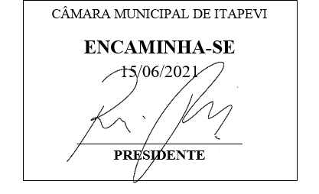
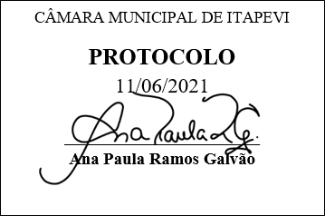
INDICAÇÃO nº 1548/2021
Súmula: Solicita providências do Executivo junto à Secretaria de Infraestrutura e Serviços Urbanos – Sr. Marcos de Oliveira Anjos, para que realizem a limpeza na Praça, situada na esquina da Rua Paulo José Fernandes com a Rua Astral em frente ao número 04, Jardim Vitápolis, neste Município.
INDICO à Mesa, na forma regimental vigente, que seja oficiado ao Excelentíssimo Igor Soares Prefeito Municipal, junto à Secretaria de Infraestrutura e Serviços Urbanos, para que realizem a limpeza na Praça situada na esquina da Rua Paulo José Fernandes com a Rua Astral em frente ao número 04, Jardim Vitápolis, neste Município.

JUSTIFICATIVA
Senhor Presidente,
Senhores Vereadores,
Senhoras Vereadoras.

Moradores do bairro solicitaram a limpeza na Praça e em visita ao local verifiquei que, necessita de serviços de zeladoria, pois está com muito lixo, não podendo assim os moradores usufruir do local.
Devido à grande quantidade de moradores do bairro que frequentam a Praça, solicito a limpeza da área em questão. O pedido visa à obtenção de adequadas condições de salubridade, higiene, limpeza e conforto aos usuários do bairro.
Sendo assim, peço a esta competente Secretaria que inclua o pedido no cronograma de obras.

Sem mais para o momento, renovo protestos da mais elevada estima e distinta consideração.

Sala das Sessões Bemvindo Moreira Nery, 09 de junho de 2021.

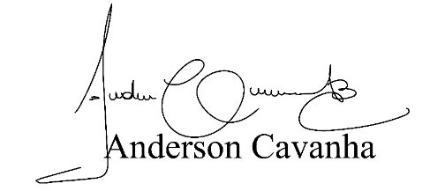
(Bruxão Cavanha – PL)
Vereador

